Pracovní list úlohy: Systémy vstřikování vznětových motorů
Modul – Systém vstřikování Common-rail

Doplň účel systému Common-rail:
- …………………………………………………………………………………………………………………………………….
- …………………………………………………………………………………………………………………………………….
- …………………………………………………………………………………………………………………………………….
Doplň výhody systému Common-rail:
- …………………………………………………………………………………………………………………………………….
- …………………………………………………………………………………………………………………………………….
- …………………………………………………………………………………………………………………………………….
- …………………………………………………………………………………………………………………………………….
Doplň nevýhody systému Common-rail:
- …………………………………………………………………………………………………………………………………….
- …………………………………………………………………………………………………………………………………….
- …………………………………………………………………………………………………………………………………….
- …………………………………………………………………………………………………………………………………….
- …………………………………………………………………………………………………………………………………….
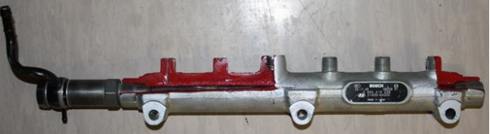
Pojmenuj části systému Common-rail, které jsou na obrázcích:
……………………………………
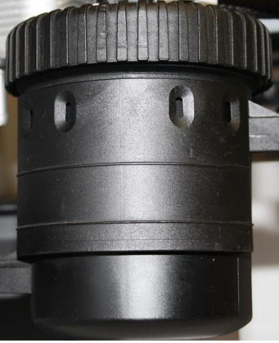
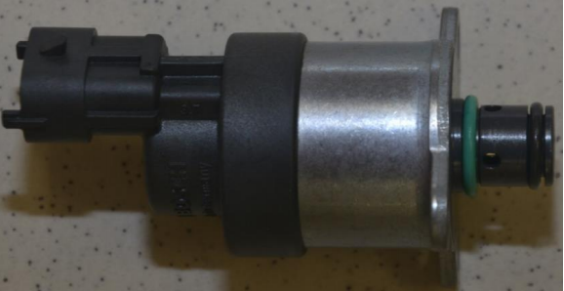
……………………………………
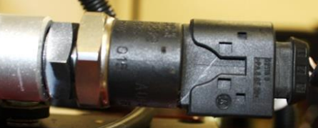
……………………………………

……………………………………

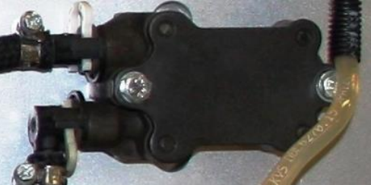

……………………………………

Doplň účel vstřikovače:
- ……………………………………………………………………………………………………………………………………

Doplň účel vysokotlakého čerpadla:
- ……………………………………………………………………………………………………………………………………

Doplň účel snímače tlaku paliva:
- ……………………………………………………………………………………………………………………………………

Doplň účel dávkovacího ventilu:
- ……………………………………………………………………………………………………………………………………

Doplň účel tlakového zásobníku paliva:
- ……………………………………………………………………………………………………………………………………

Doplň účel palivové nádrže:
- ……………………………………………………………………………………………………………………………………

Doplň účel palivového čerpadla:
- ……………………………………………………………………………………………………………………………………

Doplň účel palivového čističe:
- ……………………………………………………………………………………………………………………………………

